Zo maakt uw kind een toets in JIJ!

Beste ouder/verzorger,

Uw kind(eren) gaat een methode-onafhankelijke toets(en) in het JIJ! Leerlingvolgsysteem maken.
Het JIJ! Leerlingvolgsysteem* is een online toetsplatform waarin uw kind een toets kan maken. Deze toets meet het niveau voor het betreffende vak en vaardigheid. Deze toets(en) kan uw kind thuis maken.
Voor de afname zijn de volgende punten van belang:
- Zorg dat uw kind in een rustige ruimte de toets kan maken op een computer, laptop of eventueel een tablet.
- De toets kan gemaakt worden op elke computer, laptop of tablet.
- Inloggen: ga naar http://inloggen.toets.nl
- Het inloggen gaat volgens een vaste wachtwoordsystematiek, zie de volgende pagina.
- Zodra uw kind op ‘Start toets’ klikt, start de toets. Elke toets heeft een maximale toetstijd waarbinnen de toets gemaakt moet worden. Deze toetstijd staat bij het begin van de toets aangegeven.
- Kijk tijdens de toetsafname af en toe of uw kind nog steeds in de oranje toetsomgeving zit (zie screenshot verderop in dit document). Het is NIET nodig dat uw kind tijdens het toetsen naar andere websites gaat. Alles wat gebruikt mag worden om de toets te maken, bijvoorbeeld een rekenmachine, zit in onze toetsomgeving zelf.
- Als uw kind op ‘Stop toets’ klikt en dit bevestigt, kan hij/zij niet meer terug in de toets. Het is dus belangrijk dat uw kind dit pas doet op het moment dat hij/zij de toets af heeft en wil ‘inleveren’.
- Als het device (computer, laptop of tablet) of het internet van het device uitvalt, dan kan uw kind opnieuw inloggen via de website en verder gaan met de vraag waar het is gebleven.
Let op: de toetstijd loopt wel door! Probeer uw kind dus zo snel mogelijk opnieuw in te laten loggen, of op een andere computer met internet verder te laten gaan met de toets.

Bekijk de inloginstructies op de volgende pagina.

Inloggen JIJ! Leerlingvolgsysteem

- Ga naar http://inloggen.toets.nl
- Vul je gebruikersnaam en wachtwoord. Klik daarna op ‘Log in’.

LET OP: DIT IS EEN VOORBEELD VAN EEN INLOGSYSTEMATIEK. PAS DEZE GEGEVENS AAN OP BASIS VAN DE EIGEN INLOGSYSTEMATIEK VAN JULLIE SCHOOL!
VOORBEELD:
Gebruikersnaam: WGC+ leerlingnummer (SOM of Magister); bijvoorbeeld WGC503561
Wachtwoord: W+ de geboortedatum (ddmmjjjj);
bijvoorbeeld W24092005

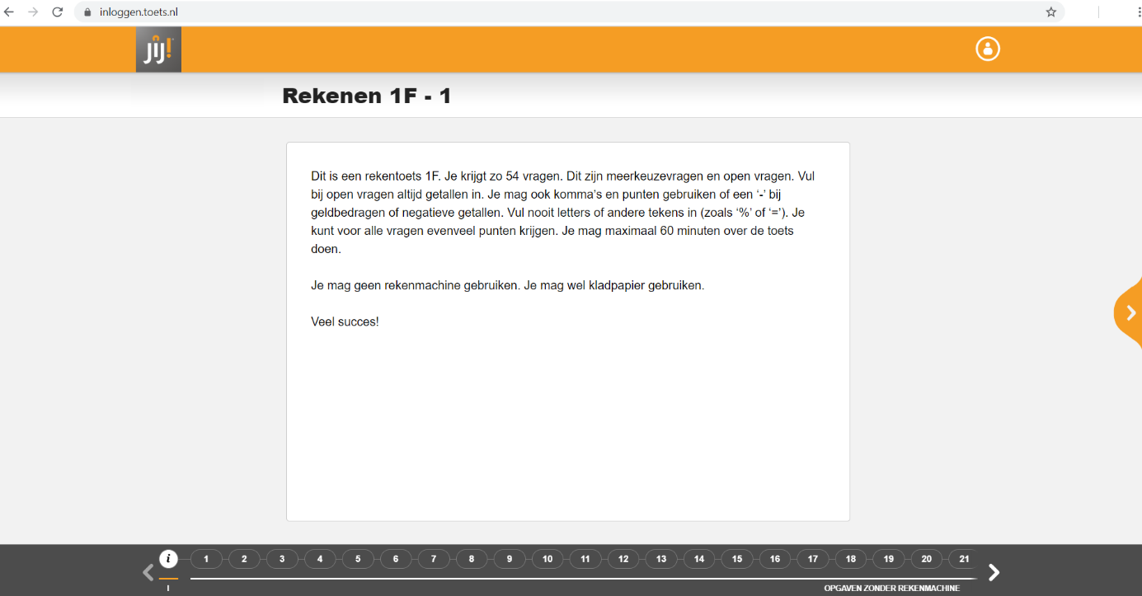
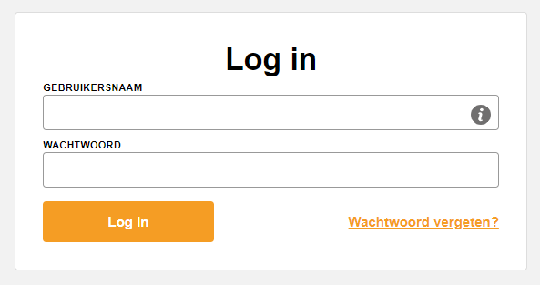
Voorbeeld toetsomgeving JIJ! Leerlingvolgsysteem
Inlogscherm JIJ! Leerlingvolgsysteem
*Toelichting toetsen JIJ! Leerlingvolgsysteem

Het JIJ!-Leerlingvolgsysteem bevat digitale, methode-onafhankelijke toetsen ontwikkeld door Bureau ICE, die door veel scholen gebruikt worden om het niveau van leerlingen te meten onafhankelijk van de aangeboden lesstof. Deze toetsen zijn er voor Nederlands, rekenen, Engels, Duits en Frans. De toetsen meten verschillende vaardigheden, bijvoorbeeld leesvaardigheid, rekenvaardigheid, spelling en grammatica (taalverzorging). De toetsen meten de voortgang van de leerling en er hoeft voor deze toetsen niet geleerd te worden.

Referentiekaders Meijerink voor rekenen en Nederlands
De toetsen meten het niveau van de in Nederland en Europa gebruikte referentiekaders. Voor rekenen en Nederlands zijn dat de zogenaamde referentieniveaus van het Referentiekader Meijerink 1F tot en met 4F. Voor Engels, Duits en Frans is dat het Europees Referentiekader (ERK) met de niveaus A1 tot en met C1.

De essentie van deze referentiekaders is een goede doorlopende leerlijn van het primair- en voortgezet onderwijs tot en met het vervolgonderwijs. De referentiekaders vormen de basis van het onderwijs in Nederland. Basiskennis en -vaardigheden kunnen kinderen op verschillende niveaus beheersen. Voor taal zijn er in totaal vier niveaus beschreven en voor rekenen drie niveaus.
Voor de verschillende schooltypen zijn de eindniveaus vastgesteld. Dit betekent dat leerlingen aan het einde van de opleiding het betreffende niveau moet beheersen.

Opleiding | Niveau
vmbo-bl, -kl, -gl, -tl | 2F
havo | 3F
vwo | rekenen 3F en taal 4F

ERK uitstroomniveaus voor Engels, Duits en Frans
Voor de Moderne Vreemde Talen (Engels, Duits en Frans) zijn in het Europees Referentiekader talen (ERK) uitstroomniveaus vastgesteld. Hierbij geldt, net als voor taal en rekenen, dat verwacht wordt dat leerlingen aan het einde van de middelbare school het gewenste uitstroomniveau beheersen. De ERK-niveaus zijn voor de verschillende talen en de verschillende vaardigheden (lezen, luisteren, schrijven etc.) vastgesteld. De precieze eindniveaus kunt u vinden op www.erk.nl.

